**Прізвище:** Колісник

**Ім’я:** Андрій

**Група:** КН-405

**Кафедра.:** Кафедра Систем

Автоматизованого Проектування

**Дисципліна:** Теорія прийняття рішень

**Перевірив:** Кривий Р.З.

**Звіт**

До лабораторної роботи №4

На тему “Метод експертної оцінки”

**Мета роботи:** Отримати практичні навички експертного оцінювання систем, різними методами і обробки результатів оцінювання.

**Короткі теоретичні відомості**

**Метод експертних оцінок** застосовується для порівняння певних параметрів об'єктів (напр., Комфортність літака, порівняння автомобілів і ін.), Що знаходяться в одному "класі", однаковою категорії, і відноситься до різновиду мозкового штурму. Де: А, Б, В, Г, Д - це порівнювані об'єкти (автомобілі, літаки, телефони і т.д.) Стовпець "Параметр" - це, безпосередньо, параметри, які ми будемо порівнювати для об'єктів. Стовпець "Вага" - вага параметра від 0,15 до 0,3 в залежності від ступеня важливості для нас.

**Індивідуальне завдання:**

Задача.

1. Вибираємо об'єкт для експертної оцінки;

2. Вибираємо параметри для порівняння;

3. Визначаємо вагу кожного параметра;

4. Задаємо порівняльну шкалу;

5. Порівнюємо.

**Порядок вирішення завдання:**

1. Формування груп експертів, вибір об'єктів оцінювання.

Необхідно сформувати невеликі групи по 3-4 людини, вибрати мету порівняння і об'єкти (системи) для порівняння. Об'єкти (повинні бути однорідними.

Мету і об'єкти порівняння – студент вибирає сам

Приклади мети і об'єктів порівняння:

* мета - купівля автомобіля, об'єкти - «Opel», «BMW», «VW», ...;
* мета - вибір курорту, об'єкти - Туреччина, Італія, Єгипет, ...;
* мета – купівля мобільного, об'єкти - IPhone, Samsung, Xaomi, ....

2. Ранжування систем.

Кожен з членів групи (експерт) повинен проранжувати вибрані системи по перевазі. Потім складається узагальнена ранжування методом суми місць. Для кожного об'єкта ранги, присвоєні експертами, сумуються. Узагальнені ранги присвоюються відповідно до збільшення (спадання) сум рангів. Результати оформляються у вигляді таблиці.

**Виконання:**

Для виконання цього завдання я вибрав тему «Вибір літака». На таблиці 1 відображено об’єкти порівняння та параметри за якими буде виконуватись порівняння

|  |  |  |  |  |  |  |  |
| --- | --- | --- | --- | --- | --- | --- | --- |
| № | Параметр | Вес | А (Боінг) | Б (Туполєв) | В (Airbus) | Г (Бомбардир) | Д (Альбатрос) |
| 1 | Дальність  поїздки | 0.2 | 9 | 6 | 10 | 8 | 7 |
| 2 | Вмістимість | 0.15 | 7 | 10 | 10 | 6 | 8 |
| 3 | Розхід топлива V | 0.25 | 8 | 7 | 9 | 9 | 8 |
| 4 | Максимальна швидкість | 0.15 | 10 | 8 | 9 | 8 | 7 |
| 5 | Вартість експлуатації | 0.25 | 6 | 8 | 9 | 10 | 8 |
| Сума |  | 1 |  |  |  |  |  |

Таблиця 1 Об’єкти та параметри порівняння

Дані для даної задачі зчитуються з зовнішнього файлу (Рис. 1)

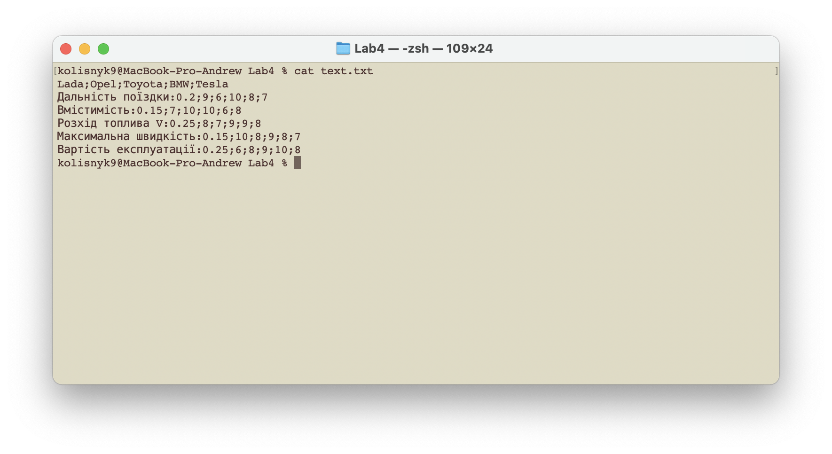

Рис. 1 Файл lab4.txt

Після отримання даних ми проводимо порівняння методом множення параметра на його вагу. В результаті ми отримуємо суми, які відповідають кожному об’єкту. Об’єкт у якого сума найбільша вибирається як найоптимальніший. Всі ці кроки можна побачити на рис 1.

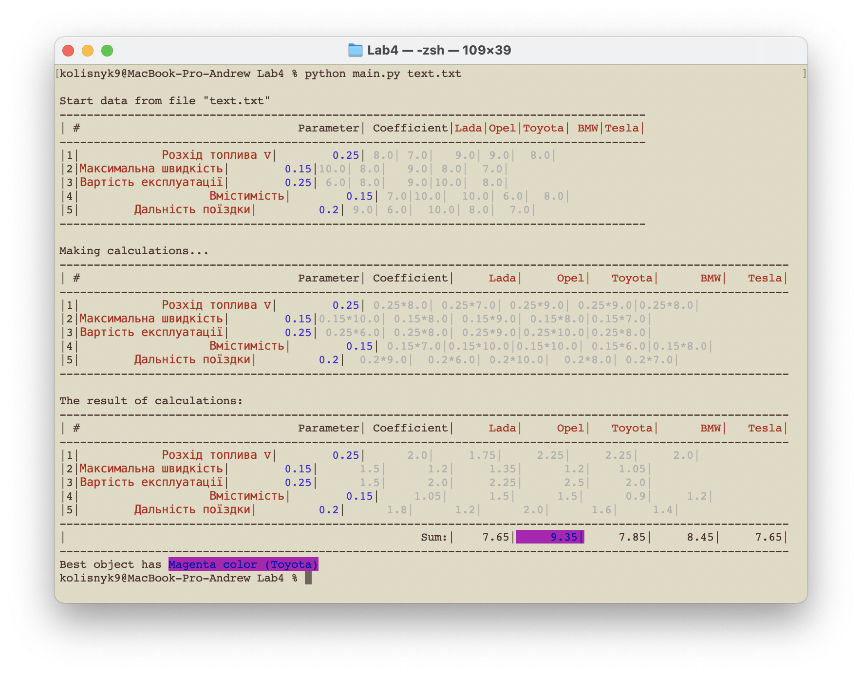

Рис. 2 Проведення розрахунків

Перевірка:

|  |  |  |  |  |  |  |  |
| --- | --- | --- | --- | --- | --- | --- | --- |
| № | Параметр | Вес | А (Lada) | Б (Opel) | В (Toyota) | Г (BMW) | Д (Tesla) |
| 1 | Дальність поїздки | 0.2 | 9 * 0.2 | 6 * 0.2 | 10 * 0.2 | 8 * 0.2 | 7 * 0.2 |
| 2 | Вмістимість | 0.15 | 7 * 0.15 | 10 * 0.15 | 10 * 0.15 | 6 * 0.15 | 8 * 0.15 |
| 3 | Розхід топлива | 0.25 | 8 * 0.25 | 7 * 0.25 | 9 * 0.25 | 9 * 0.25 | 8 * 0.25 |
| 4 | Максимальна швидкість | 0.15 | 10 * 0.15 | 8 * 0.15 | 9 * 0.15 | 8 * 0.15 | 7 * 0.15 |
| 5 | Вартість експлуатації | 0.25 | 6 * 0.25 | 8 * 0.25 | 9 * 0.25 | 10 * 0.25 | 8 * 0.25 |
| Сума |  | 1 | 7.85 | 7.65 | 9.35 | 8.45 | 7.65 |

Найкращим варіантом є В (Toyota).

З отриманих результатів можна зробити висновок, що програма працює правильно.

Повний код програми знаходиться за посиланням:

<https://github.com/Kolisnyk9/Lab>

**Код програми:**

file = open_file()

parameters = {}

objects = re.split(';', re.sub('\n', '', file.readline()))

maxWidths = { 'PARAMETER': len("Parameter\t|"), 'COEFFICIENT': len('Coefficient|'), 'NUMBER': 2 }

if (len(objects) < 2):

print("Please enter more than two objects")

exit()

for line in file:

[parameter, values_str] = re.split(':', re.sub('\n', '', line))

values = re.split(';', values_str)

if (len(values) - 1 < len(objects)):

print("Discrepancy between objects and parameters")

exit()

parameters[parameter] = {}

parameters[parameter]['COEFFICIENT'] = float(values[0])

if (len(parameter) > maxWidths['PARAMETER']): maxWidths['PARAMETER'] = len(parameter)

if (len(values[0]) > maxWidths['COEFFICIENT']): maxWidths['COEFFICIENT'] = len(values[0])

for i in range(0, len(objects)):

parameters[parameter][objects[i]] = float(values[i + 1])

maxWidths['NUMBER'] = len(str(len(parameters))) + 1

print('\nStart data from file "' + sys.argv[1] + '"')

set_max_object_length(parameters, objects, maxWidths)

header = draw_header(objects, maxWidths)

parameter_str = str(draw_parameters(parameters, objects, maxWidths))[:-1]

print_result(header, parameter_str)

print('\nMaking calculations...')

parameters_equations = deepcopy(parameters)

for param in parameters_equations:

for obj in objects:

parameters_equations[param][obj] = str(parameters_equations[param]['COEFFICIENT']) + '*' + str(parameters_equations[param][obj])

set_max_object_length(parameters_equations, objects, maxWidths)

header = draw_header(objects, maxWidths)

parameter_str = str(draw_parameters(parameters_equations, objects, maxWidths)[:-1])

print_result(header, parameter_str)

print('\nThe result of calculations:')

for param in parameters:

for obj in objects:

parameters[param][obj] = float(parameters[param]['COEFFICIENT']) * float(parameters[param][obj])

set_max_object_length(parameters, objects, maxWidths)

header = draw_header(objects, maxWidths)

parameter_str = str(draw_parameters(parameters, objects, maxWidths)[:-1])

print_result(header, parameter_str)

print_total(header, objects, parameters, maxWidths)

**Висновок:** в ході виконання лабораторної роботи було отримано теоретичні знання про метод експертної оцінки, за допомогою нього вибрано найкращий варіант серед машин, пораховано потрібні значення вручну, а також написано програму та перевірено коректність її роботи.